Шарагин Александр Анатольевич  Бухгалтер | 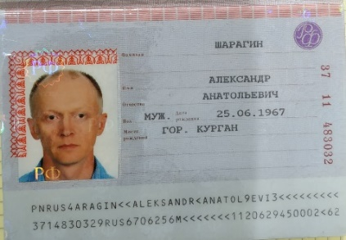  Образование | Опыт работы
+79226711252  sashabuh@yandex.ru  к переезду не готов | 1.Курганский торговый техникум  Специальность: Бухгалтерский учёт окончание 1988 год  2.Уральская академия государственной службы (реорганизовано в РАНХиГС)  Специальность: Менеджмент государственной службы окончание 2002  3.Уральская академия государственной службы (реорганизовано в РАНХиГС)  Специальность: Юриспруденция  Окончание 2010 | Организации:  На настоящий момент: КООООО "Союз дизайнеров России" (общественная организация), ООО Зерноток (торговля зерном).  В прошлые периоды: МП Факел (90-е годы строительство), ЧП Царёво городище (90-е годы торговля), ООО Дизансервис (2000 дизайн). Торговля зерном с 2011 по 2021: ООО Сибирия, ООО Агродом, ООО Дея, ООО Уйма и тд....
Желаемая оплата труда  договорная |  | Бухгалтер в одном лице (от первички до сдачи налоговой отчётности, банк, касса и тд)
График работы
Полный рабочий день
Готовность к командировкам  Не готов |  | Должностные обязанности и достижения:  Бухгалтерский, налоговый учёт ООО/ИП: ОСН, УСН, ЕНВД, ПСН. Сокращённый кадровый учёт. Начисление ФОТ. Командировки, удержание и тд.
Занятость
полная
Дата рождения
25.06.1967
Пол
Мужской
Образование высшее
Семейное положение
Не женат, есть дети
(дочь 22 года)
Гражданство РФ

